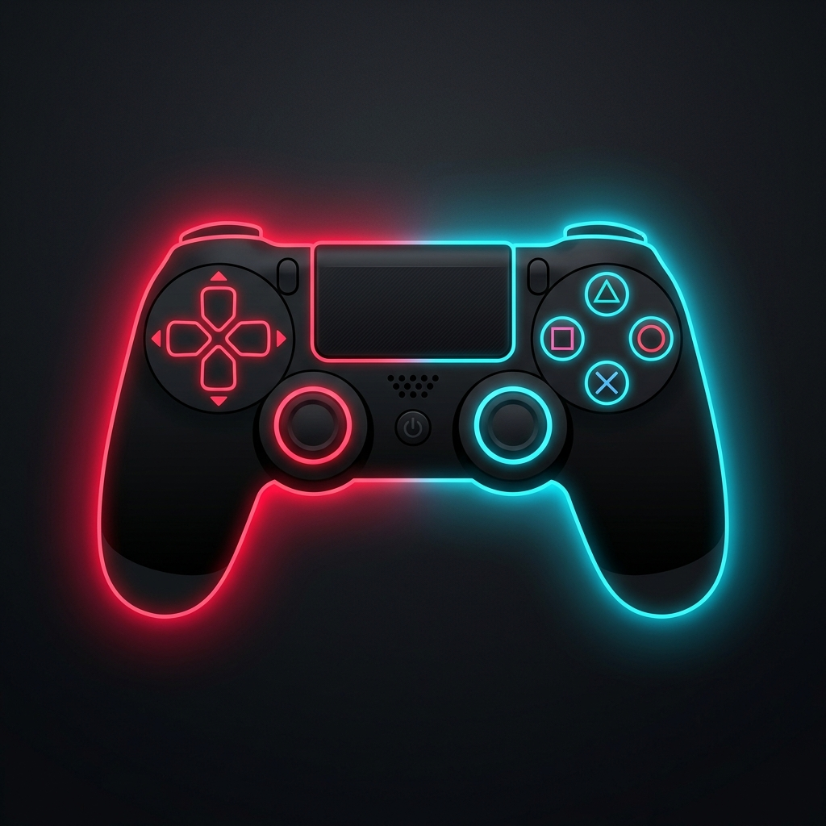  PixelStore | Nombre del proyecto: PixelStore – Tienda de Videojuegos  Nombre de la empresa que elaboró: PixelStore Dev Team | Página 1
 | Pruebas de Software - Evaluación de Usabilidad | Versión: 1.0

Equipo de Testers | Grupo Evaluador N° 2 (Compañeros de Clase) | Fecha de elaboración:  Fecha de aplicación: | 27/08/2026  27/08/2026
Tipo de prueba | Prueba de Usabilidad / Funcional | Código de la prueba | PRU-USA-01
Descripción de la prueba | Evaluar la usabilidad, fluidez y validaciones interactivas del formulario de Registro de Clientes, verificando el guardado correcto en la base de datos MySQL y la retroalimentación visual al usuario.
Prerrequisitos de la prueba
1. Servidor Node.js Express en ejecución (http://localhost:3000).
2. Base de datos MySQL activa con tabla CLIENTE.
3. Navegador Google Chrome / Microsoft Edge.
Insumos de la prueba
URL: http://localhost:3000
Nombre: Carlos Mendoza
Teléfono: 71234567
Correo: carlos.mendoza@gmail.com
Contraseña: password123
Confirmación: password123

Lista de chequeos de la prueba
Pasos a seguir | Si | No | Observaciones
1. Abrir la URL del sitio web http://localhost:3000. | X |  | Carga inicial rápida y diseño gamer visible.
2. Hacer clic en el botón "Registrarse" en la barra de navegación superior. | X |  | Se despliega el modal centrado con animación suave.
3. Intentar enviar el formulario con contraseña menor a 6 caracteres para probar validación. | X |  | Muestra mensaje de advertencia en rojo dentro del modal sin recargar.
4. Completar todos los campos con los datos de prueba (Nombre, Teléfono, Correo, Password). | X |  | Campos accesibles con tabulación fluida y textos legibles.
5. Presionar el botón "Crear cuenta". | X |  | El botón cambia a "Creando cuenta..." y se desactiva evitando doble clic.
6. Comprobar la respuesta del sistema tras el registro. | X |  | Notificación Toast de bienvenida, datos guardados en MySQL y sesión iniciada.

Resultados de la prueba
Defectos y desviaciones | Veredicto
No se detectaron defectos. La validación en tiempo real evita envíos erróneos y la respuesta de la base de datos es inmediata. | APROBADO
Observaciones: El formulario es intuitivo, accesible y ofrece una excelente experiencia sin el uso de alerts bloqueantes.

  PixelStore | Nombre del proyecto: PixelStore – Tienda de Videojuegos  Nombre de la empresa que elaboró: PixelStore Dev Team | Página 2
 | Pruebas de Software - Evaluación de Usabilidad | Versión: 1.0

Equipo de Testers | Grupo Evaluador N° 2 (Compañeros de Clase) | Fecha de elaboración:  Fecha de aplicación: | 27/08/2026  27/08/2026
Tipo de prueba | Prueba de Usabilidad / Funcional | Código de la prueba | PRU-USA-02
Descripción de la prueba | Evaluar el proceso de Inicio de Sesión (Login), validación de credenciales incorrectas, inicio exitoso y persistencia de la sesión en el Header de navegación (ps_session).
Prerrequisitos de la prueba
1. Servidor Express y base de datos MySQL en línea.
2. Cuenta de cliente creada previamente en la base de datos.
Insumos de la prueba
URL: http://localhost:3000
Usuario/Correo: carlos.mendoza@gmail.com
Contraseña incorrecta: errorPass999
Contraseña correcta: password123

Lista de chequeos de la prueba
Pasos a seguir | Si | No | Observaciones
1. Hacer clic en el botón "Iniciar Sesión" en la cabecera. | X |  | Abre el modal de Login de forma instantánea.
2. Ingresar correo y contraseña errónea para probar la validación. | X |  | Muestra mensaje "Correo o contraseña incorrectos" en rojo dentro del modal.
3. Ingresar la contraseña correcta y hacer clic en "Iniciar sesión". | X |  | El botón muestra "Iniciando sesión..." previniendo doble envío.
4. Verificar notificación flotante de bienvenida. | X |  | Toast emergente: "🎮 ¡Bienvenido/a, Carlos!".
5. Verificar la actualización de la cabecera superior. | X |  | Aparece el avatar, nombre del usuario y el botón de Perfil.

Resultados de la prueba
Defectos y desviaciones | Veredicto
Ninguno. El manejo de credenciales es seguro con hashing bcrypt en el backend y retroalimentación clara en el frontend. | APROBADO
Observaciones: La integración con localStorage permite mantener la sesión activa facilitando la navegación entre páginas.

  PixelStore | Nombre del proyecto: PixelStore – Tienda de Videojuegos  Nombre de la empresa que elaboró: PixelStore Dev Team | Página 3
 | Pruebas de Software - Evaluación de Usabilidad | Versión: 1.0

Equipo de Testers | Grupo Evaluador N° 2 (Compañeros de Clase) | Fecha de elaboración:  Fecha de aplicación: | 27/08/2026  27/08/2026
Tipo de prueba | Prueba de Usabilidad / Interfaz Visual | Código de la prueba | PRU-USA-03
Descripción de la prueba | Verificar la usabilidad, claridad y contraste de la barra de búsqueda, píldoras de géneros y menús desplegables de filtrado y ordenamiento del catálogo de juegos.
Prerrequisitos de la prueba
1. Catálogo de videojuegos cargado en el frontend.
2. Estilos CSS con corrección de contraste para selects y modo oscuro.
Insumos de la prueba
Búsqueda: "Cyberpunk"
Género: "RPG"
Orden: "Menor precio"
Rango de precio: "$25 a $50"
Casilla: "Solo ofertas"

Lista de chequeos de la prueba
Pasos a seguir | Si | No | Observaciones
1. Escribir "Cyberpunk" en el buscador superior y presionar Enter. | X |  | Muestra el juego correspondiente de forma inmediata.
2. Hacer clic en la píldora de categoría "RPG". | X |  | Se resalta la categoría activa y filtra los juegos RPG.
3. Desplegar el selector "Destacados" y elegir "Menor precio". | X |  | Opciones 100% legibles con fondo oscuro y texto blanco nítido.
4. Abrir el filtro de precios y seleccionar "$25 a $50". | X |  | Muestra únicamente los juegos en ese rango de valor.
5. Marcar la casilla "Solo ofertas". | X |  | Filtra dinámicamente solo los títulos con etiqueta de descuento.

Resultados de la prueba
Defectos y desviaciones | Veredicto
Ninguno. Se verificó que los menús desplegables tienen contraste óptimo tanto en tema oscuro como en tema claro. | APROBADO
Observaciones: La velocidad de respuesta al filtrar es instantánea sin requerir recargas completas de la página.

  PixelStore | Nombre del proyecto: PixelStore – Tienda de Videojuegos  Nombre de la empresa que elaboró: PixelStore Dev Team | Página 4
 | Pruebas de Software - Evaluación de Usabilidad | Versión: 1.0

Equipo de Testers | Grupo Evaluador N° 2 (Compañeros de Clase) | Fecha de elaboración:  Fecha de aplicación: | 27/08/2026  27/08/2026
Tipo de prueba | Prueba de Usabilidad / Proceso de Compra | Código de la prueba | PRU-USA-04
Descripción de la prueba | Evaluar el flujo completo del Carrito de Compras: adición de productos, modificación de cantidades, cálculo de totales y selección de método de pago (QR / Efectivo).
Prerrequisitos de la prueba
1. Navegador web con la tienda en línea y productos disponibles en catálogo.
Insumos de la prueba
Productos: Elden Ring ($39.99), God of War ($29.99)
Métodos de pago: Código QR y Efectivo contra entrega.

Lista de chequeos de la prueba
Pasos a seguir | Si | No | Observaciones
1. Hacer clic en el botón "+ Carrito" en la tarjeta de un juego. | X |  | Notificación Toast confirma la adición y el badge del carrito se actualiza.
2. Abrir el carrito haciendo clic en el icono superior. | X |  | Sidebar lateral se abre suavemente mostrando los productos y precios.
3. Aumentar la cantidad del producto con el botón "+". | X |  | El subtotal y total general se recalculan automáticamente.
4. Seleccionar la opción de pago "Código QR". | X |  | Se resalta el método y muestra imagen y datos de transferencia QR.
5. Seleccionar la opción de pago "Efectivo". | X |  | Muestra instrucciones claras para pago en caja o contra entrega.

Resultados de la prueba
Defectos y desviaciones | Veredicto
Ninguno. La manipulación de cantidades y selección de pagos es clara, ágil y sin errores de cálculo. | APROBADO
Observaciones: El panel lateral del carrito permite gestionar la compra sin abandonar la visualización del catálogo.

  PixelStore | Nombre del proyecto: PixelStore – Tienda de Videojuegos  Nombre de la empresa que elaboró: PixelStore Dev Team | Página 5
 | Pruebas de Software - Evaluación de Usabilidad | Versión: 1.0

Equipo de Testers | Grupo Evaluador N° 2 (Compañeros de Clase) | Fecha de elaboración:  Fecha de aplicación: | 27/08/2026  27/08/2026
Tipo de prueba | Prueba de Usabilidad / Navegación y Tema | Código de la prueba | PRU-USA-05
Descripción de la prueba | Evaluar la navegación entre secciones (Tienda y Consolas), el cambio de tema visual (Modo Claro vs Modo Oscuro) y la interactividad del Footer con insignias gamer de confianza.
Prerrequisitos de la prueba
1. Aplicación PixelStore ejecutándose en el navegador web.
Insumos de la prueba
Botón de tema Claro/Oscuro en Header, botones de navegación del Footer, enlaces de redes sociales.

Lista de chequeos de la prueba
Pasos a seguir | Si | No | Observaciones
1. Hacer clic en "Consolas" en el Header o Footer. | X |  | Navega fluidamente a la sección de consolas PlayStation, Xbox y Nintendo.
2. Hacer clic en el botón "Claro" / "Oscuro" en la cabecera. | X |  | La paleta completa cambia de inmediato guardando la preferencia del usuario.
3. Verificar la legibilidad general en Modo Claro. | X |  | Textos y tarjetas contrastan perfectamente sobre el fondo claro.
4. Desplazarse al Footer e inspeccionar las 4 insignias gamer de confianza. | X |  | Tarjetas con relieve 3D, iconos con resplandor neón y efecto hover elevado.
5. Pasar el cursor por los iconos de redes sociales (Discord, X, Instagram, YouTube). | X |  | Efecto hover luminoso con los colores oficiales de cada plataforma.

Resultados de la prueba
Defectos y desviaciones | Veredicto
Ninguno. La adaptabilidad responsive y el diseño visual ofrecen una estética gaming moderna y profesional. | APROBADO
Observaciones: El footer con insignias de confianza añade credibilidad y las transiciones de tema funcionan sin recargas.

